学习内容：程序框架

#include <stdio.h>

int main()

{

retrun 0;

}

做了几个基本的程序[devc++\找钱程序.exe](devc++/找钱程序.exe)[devc++\找钱源代码.c](devc++/找钱源代码.c)

计算：“%d”把后方的逗号后面的值计算完输出，后方的值用“,”隔开

例：printf(“34+12=%d”,34+12);

那么输出34+12=46

变量定义：int price = 0

类型 变量名字 赋值 初始值

一般形式：<类型名称><变量名称>如：int price;

变量名字：标识符（只能由字母，下划线，数字组成，但是数字不得开头）

变量在被使用前必须赋值

Printf输出 scanf输入（注：scanf如果要输入后面的值，必须加指针&）

定义常量方法（const ）(c99 only )

输入多个scanf(“%d %d”,&a,&b);

%d与%d之间用空格连接（后面讲解原因）

学习内容1.浮点数

整数的运算计算结果只能是整数，要把小数刨掉（10与10.0在计算机中不一样）

改进方案：一.把其中一个整数换成浮点数（浮点数和整数一起计算时会把整数换成浮点数）

二.将变量类型从int（整形）换为double或者float

(注：此时输入时用“%lf”输出时用“%f”

<两个整数.exe>[devc++\两个整数.cpp](devc++/两个整数.cpp)

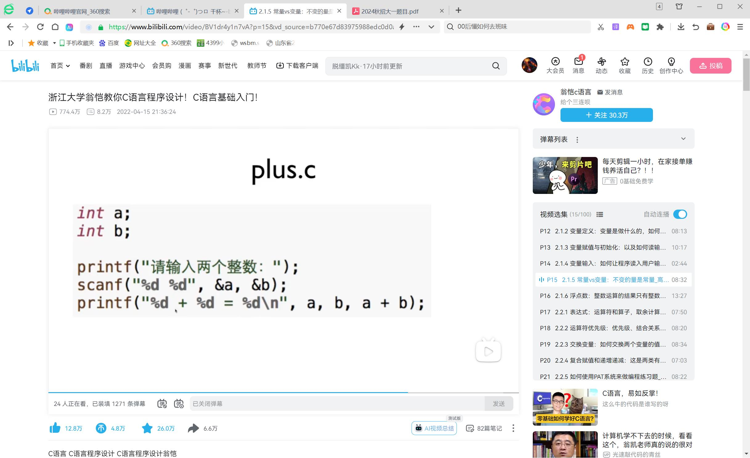

视频中强调scanf中两个%d间用空格隔开（但是即使没有空格，程序依然能正常运行），等待后期将输入输出进行解答

本人在实际操作中发现前两行定义变量时必须在变量前空格。其余空格皆可以省略

Int变量对应%d，double变量对应%f %lf但是为什么我在使用int变量时使用%f %lf却没报错。难道这两个没必要匹配？还是变量类型只是一个一开始输入什么类型，后期会随着输入输出时变化？

额回应上面的问题，虽然程序不报错，但是tmd程序不正常了，不匹配之后如果用int变量去适应%f类，结果高7英尺5英寸高3亿多米。此时英尺不起作用，最终答案只与英寸有关，输出的数据类型与%f类相同；如果用double类变量去适应%d类，结果高11亿，输出类型与%d相同。注意到此时如果将英尺的数据类型输入浮点型，输出答案有会变化。而英寸则不会。两次变化为何主导因素变了呢？如果只改变一个变量类型，比如英寸适配，英尺变化，结果正常；而英尺适配，英寸不适配，结果却有误<身高换算.cpp>

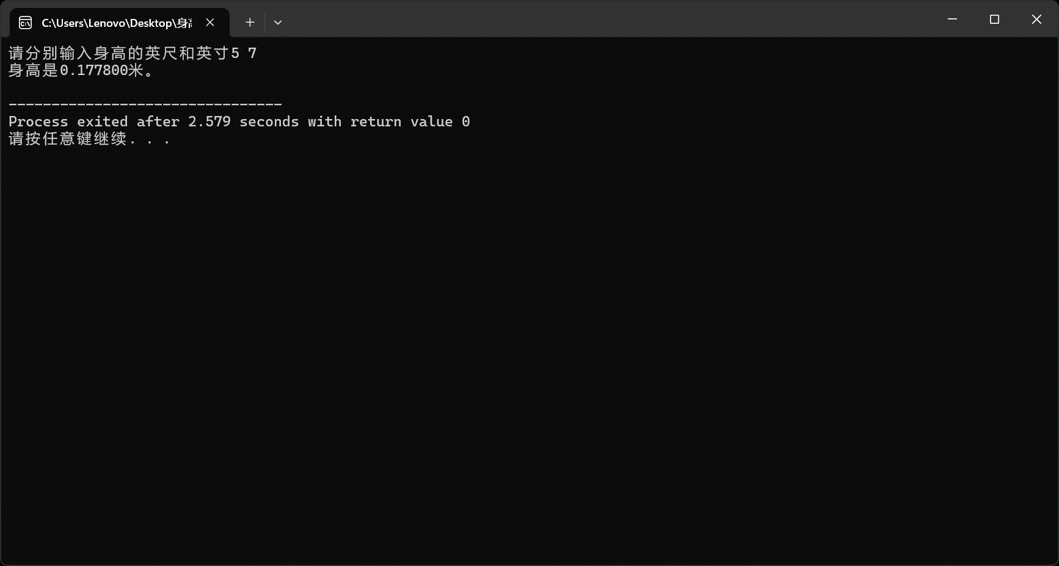 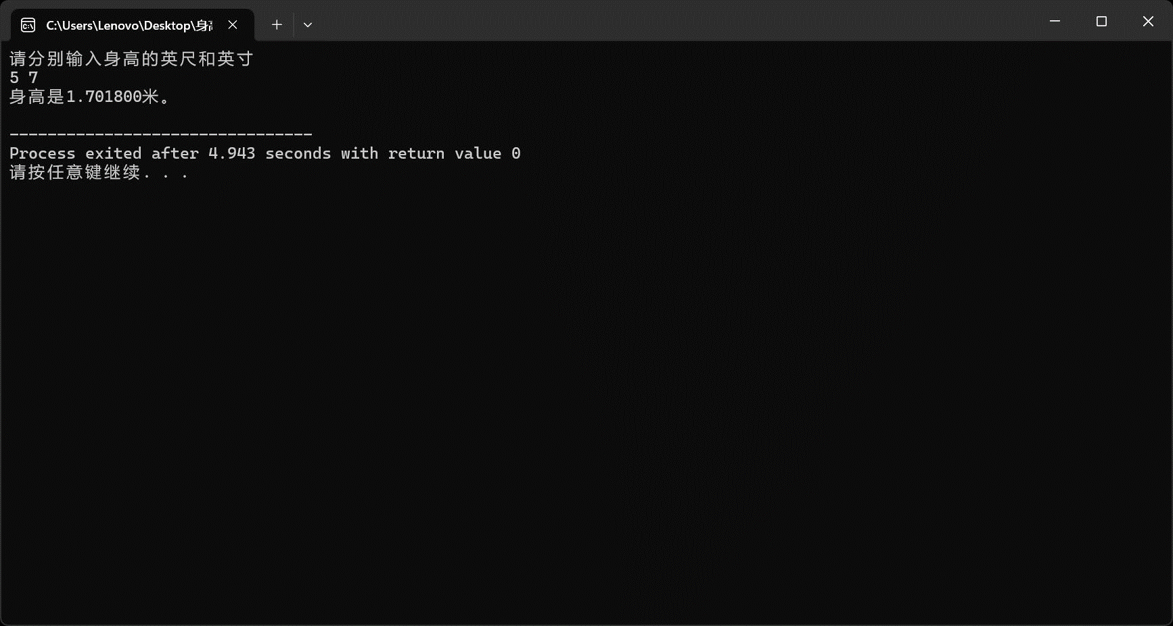

发现一个新错误：main打错了会报错id returned 1 exist status<计算平均值.cpp>

调试之前要先进行编译，且要注意选没选对行，否则会报错“没有调试信息”

Printf输出时括号里不用加&，只有scanf才需要

操作语句不需要不需要加“”比如f=1而%d这种则需要加

计算机里的整数并不是无限大，其最多到10位数（9999999999）<判断几位数.cpp>

因为在实验时输入999999999999999（15位）显示1位数 而9999999999999（13位）显示10位数

运算符优先级：同小学数学

注：当+或-用来作为单目运算符时（即理解为正负号），从右向左结合，且优先级最高，这就意味着负数无需再加括号时成立

赋值“=“优先级最低（最后算），a=b=6等效为a=(b=6)即先把6赋值给b再将b的值赋值给a，从右向左

不要做嵌入式赋值

复合赋值+= -= \*= /= %=

例子：total+=（中间没有空格）5等效于total=total+5

Total\*=sum+12等效为total=total\*(sum+12)先把右边的式子计算完才能算

If写法

If（成立条件）{

}

关系运算符：==判断相等

“//“用来注释给读者看（单行情况）

/\*开始 \*/结束（用于多行情况）

！=判断不相等

关系运算的结果只有1（关系成立）和0（关系不成立）

优先级1.+-\*/>关系运算>=

2.从左往右计算== ！=比其他关系运算符低

If-else语言规范写法

If(成立条件)

{~~~~};

Else

{~~~~~~};

Else会与最近的if匹配（无大括号的情况）

多个选项中选一个：switch-case结构（避免if语句只能从上往下逐个判断）

Switch(控制表达式){}(注意：switch只能是整数类型表达式（int）

通式：

Case+常量；

语句

Default:

语句

}

应用：int type:

Switch(type){

Case 1:

Printf(“你好“)；

Break;

Default:

Priintf(“再见”);

Break;

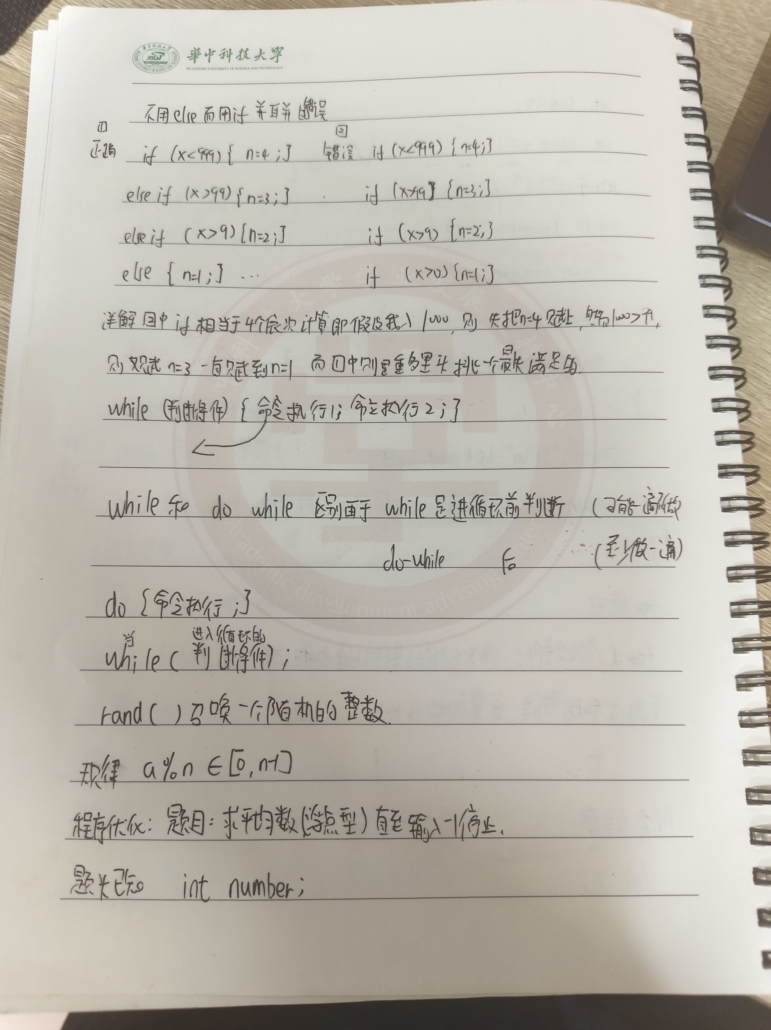

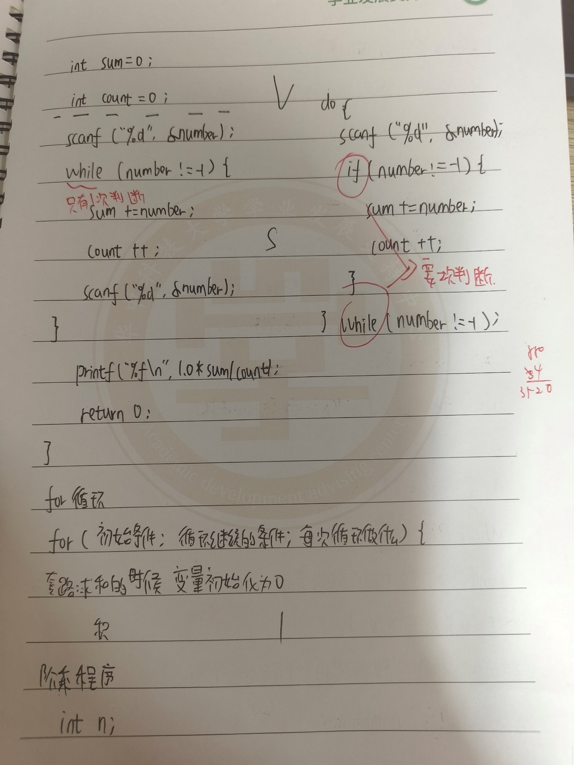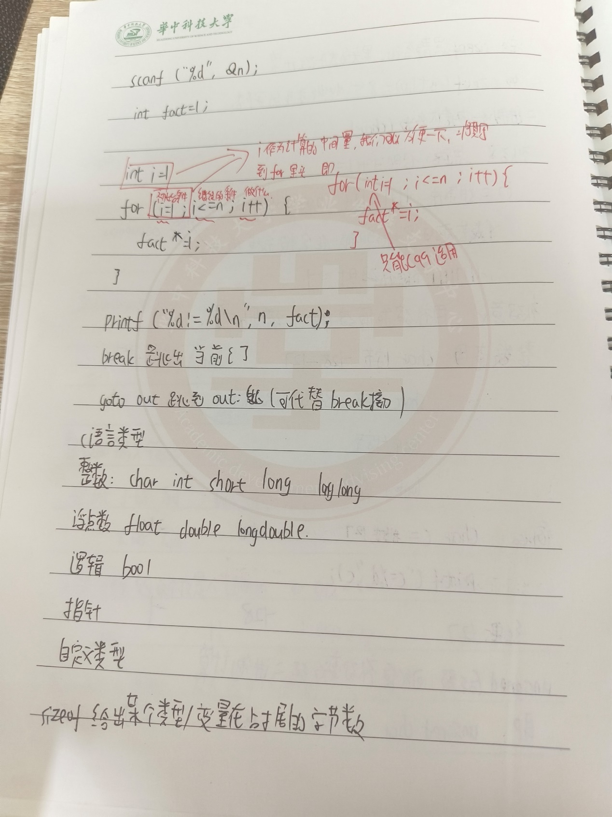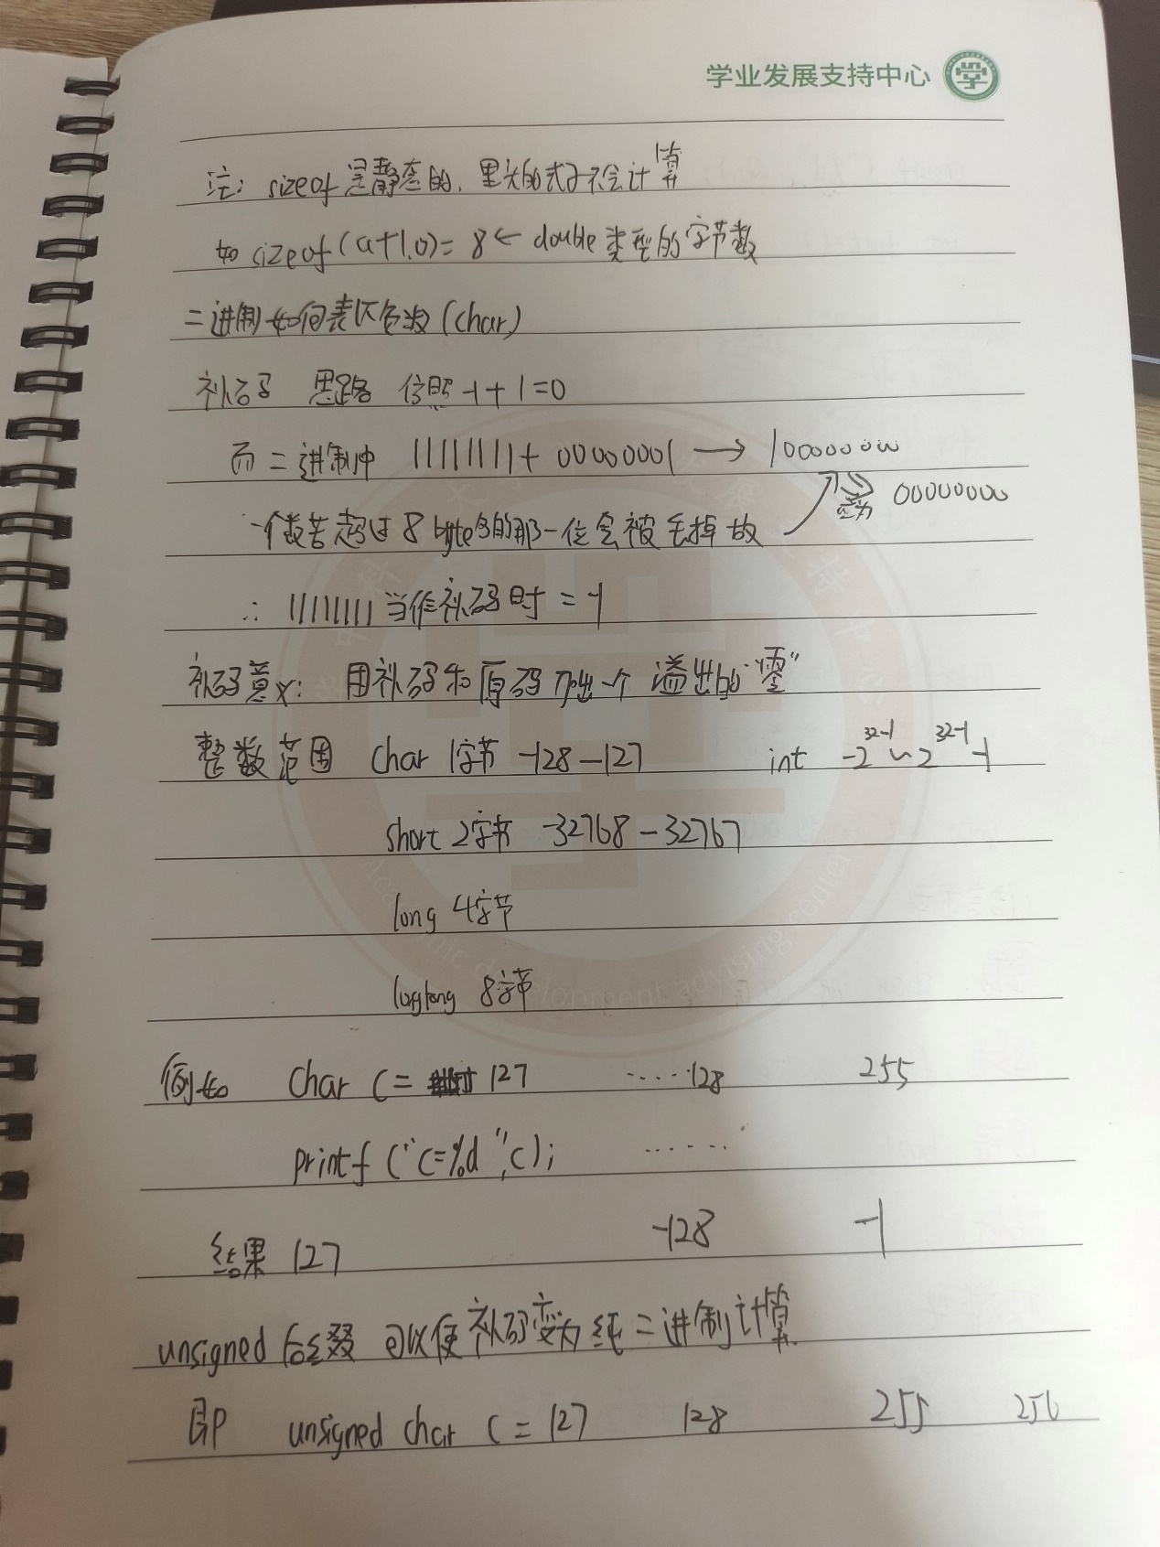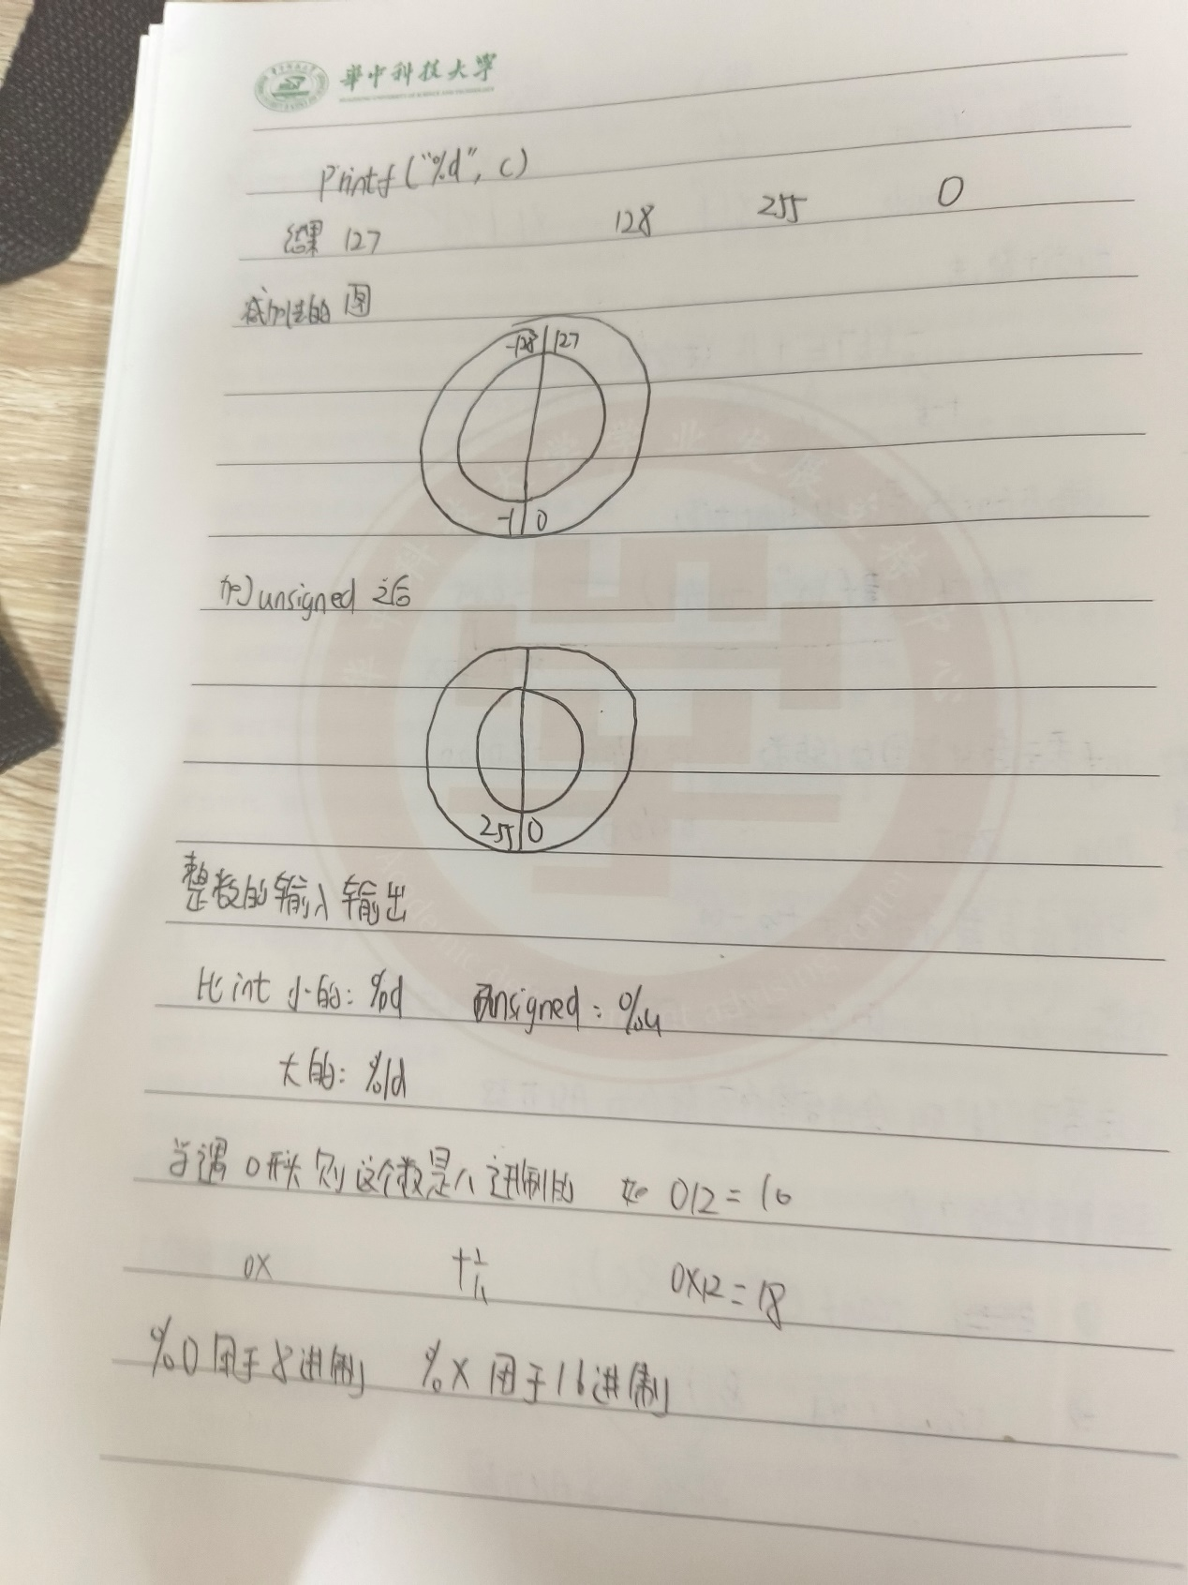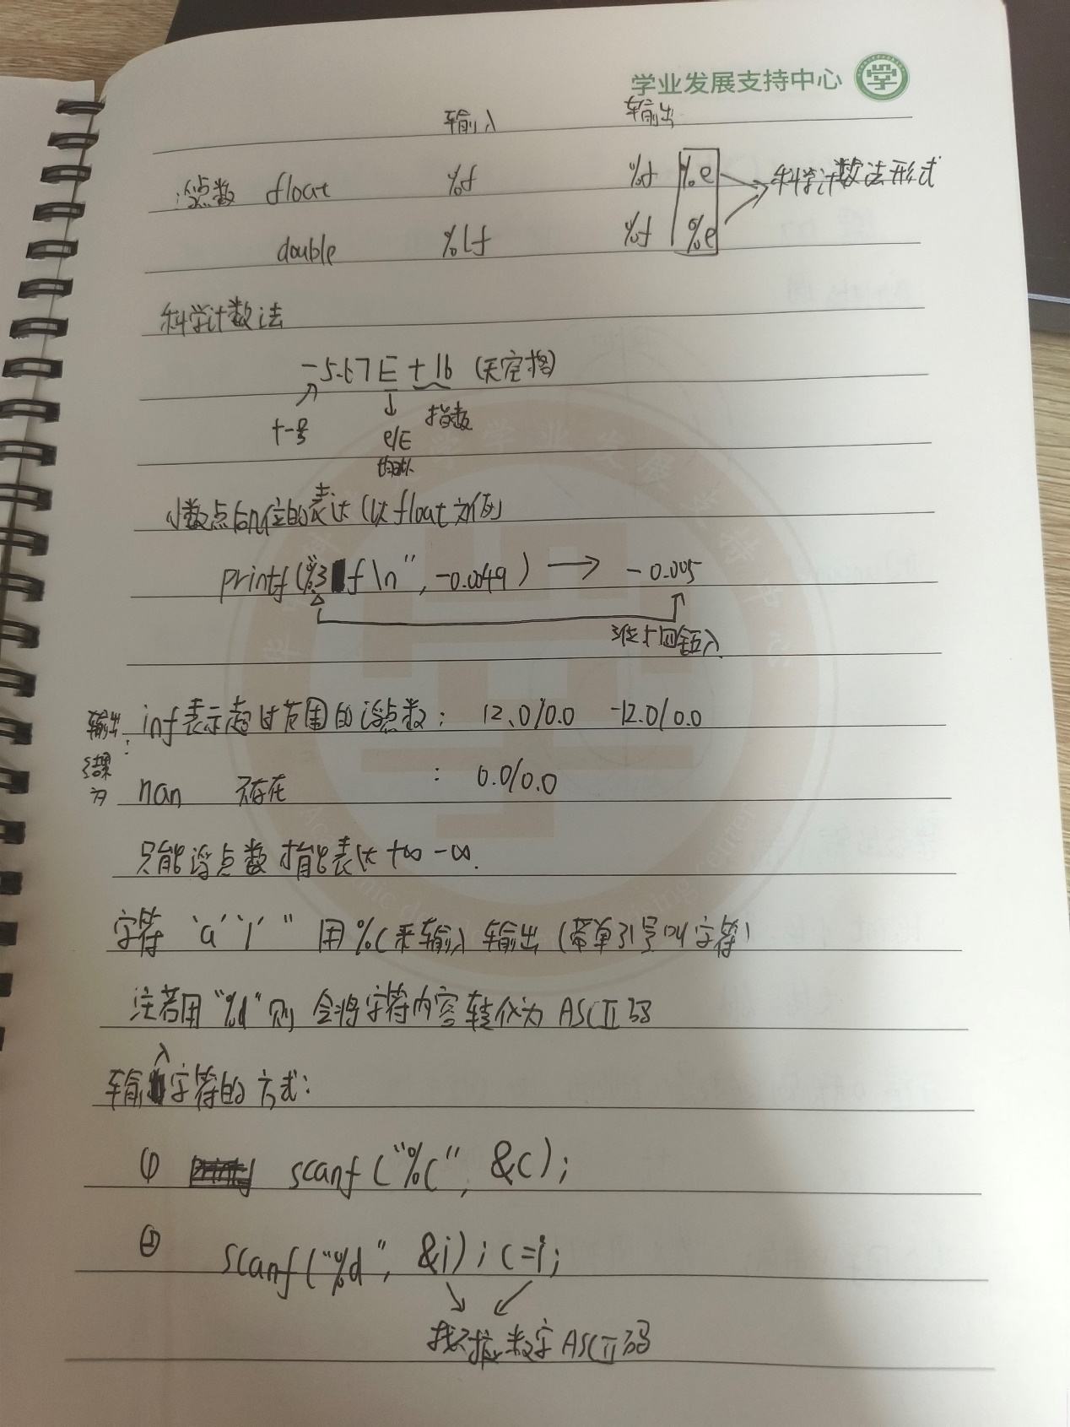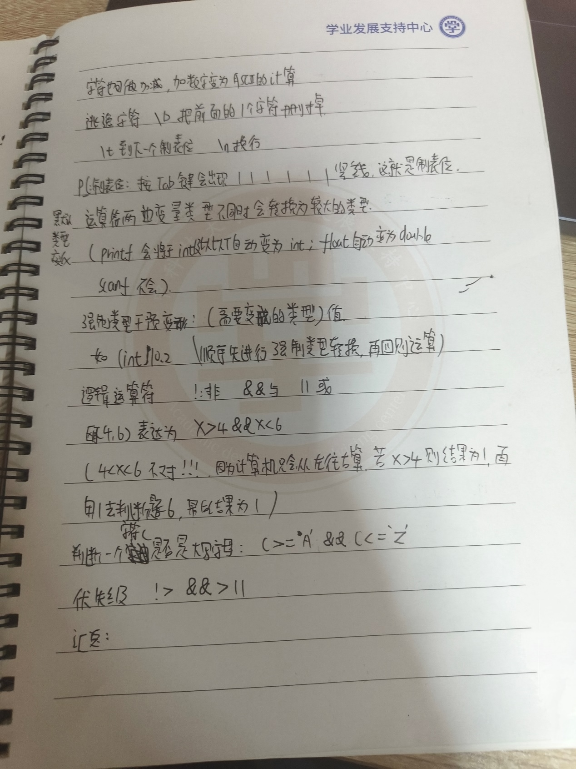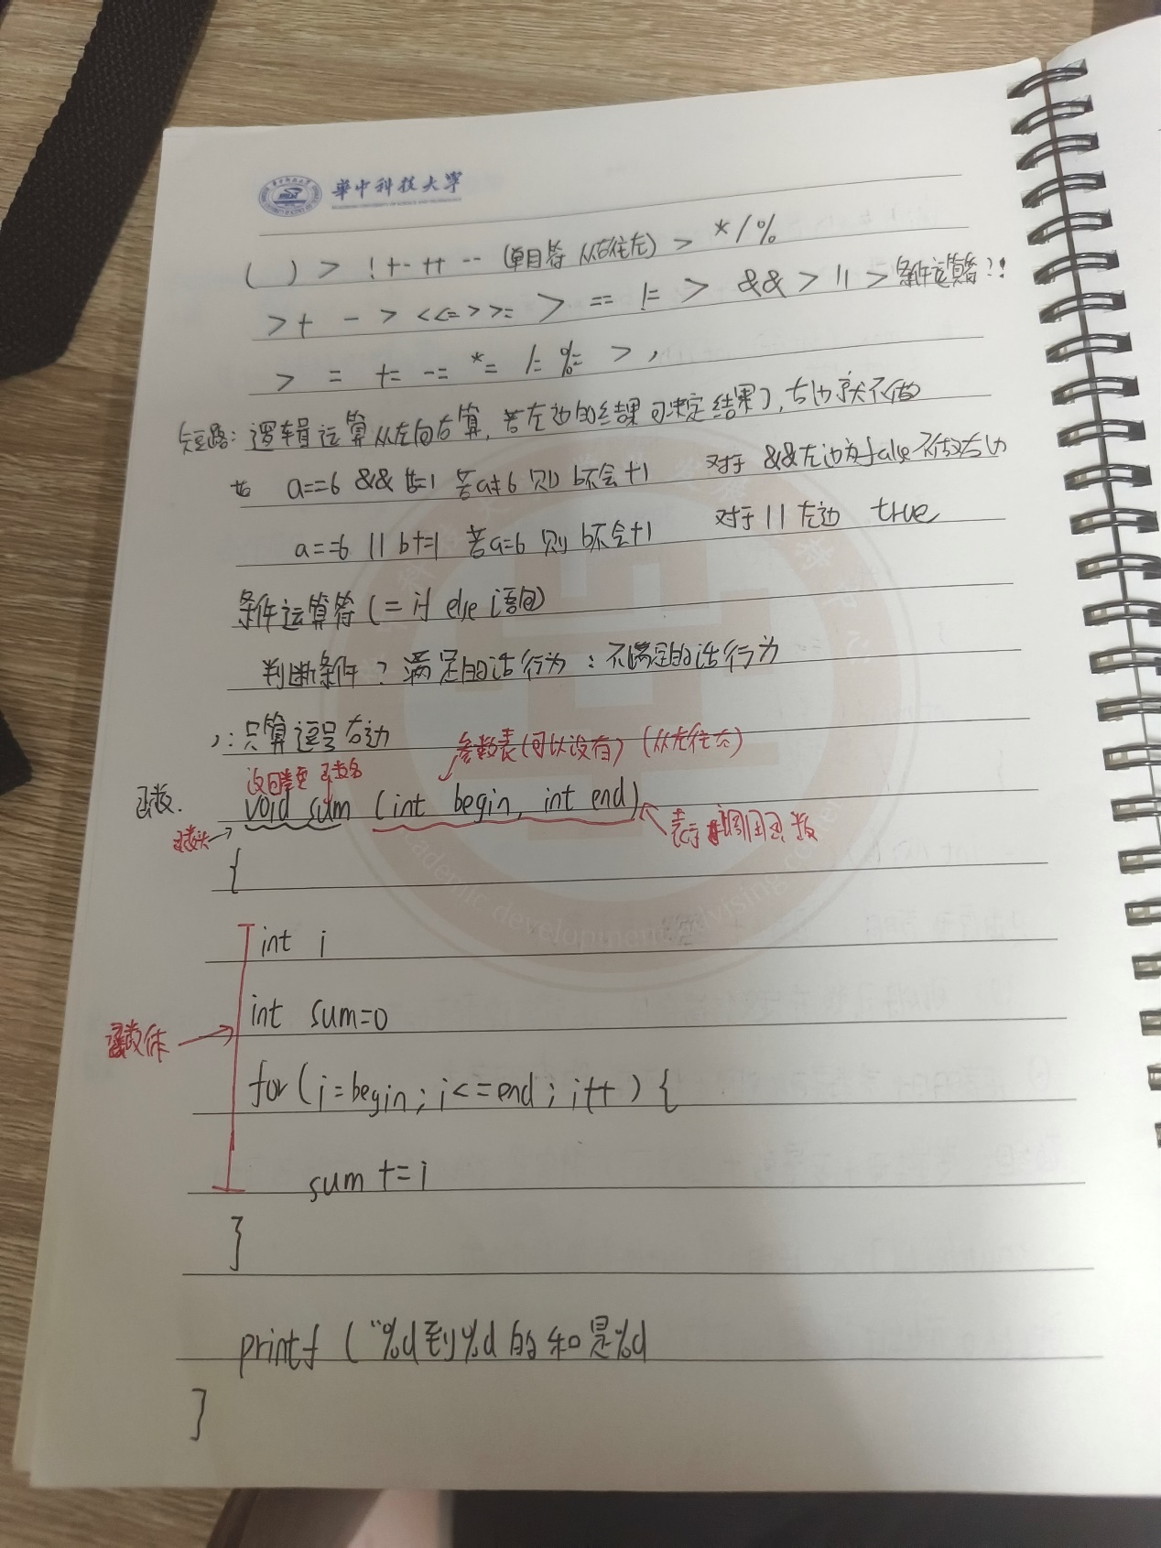

今天在修改1-3时出现了问题<level1-3待改进.cpp>

发现下面的scanf貌似只能输出前两个值后两个值压根读不到，一开始我以为是程序写错了（没错起初并没有那个第四个变量），检查好几天，期间还查了csdn但是并没有找到scanf的问题，主要我的level1-2就用类似程序写的，我就想想要不咱加几个数据再看看，到底是这个位置的问题，还是和程序哟有问题，一加，果然第四个也有问题，就开始在百度上乱搜，硬生生在推送中看见了“缓冲区溢出这个问题。终于tmd找到问题所在了！！！

level1-3还差重复购买的代码。关于状态机，个人感觉就是一个switch case 语句

但是我发现我还不太会写case里的执行命令让程序重新跑一遍，所以还是写while循环吧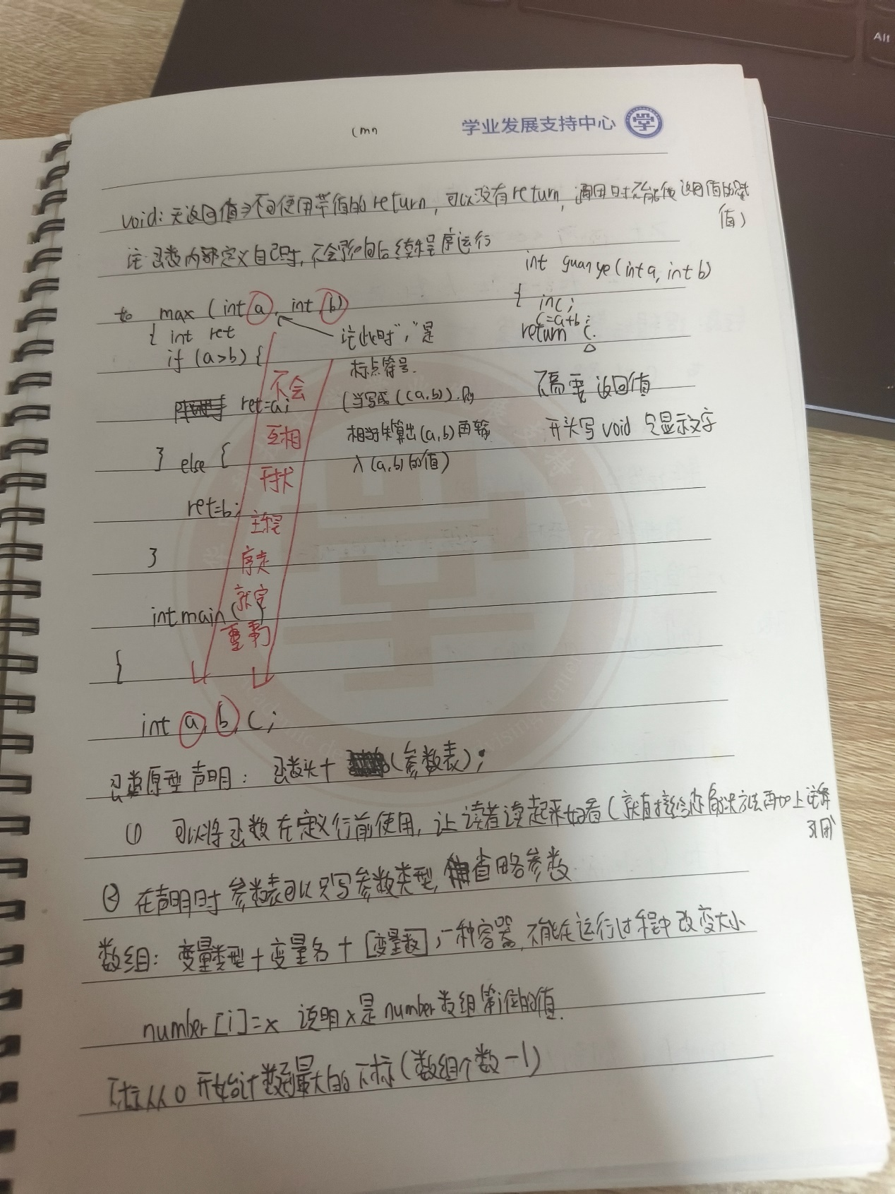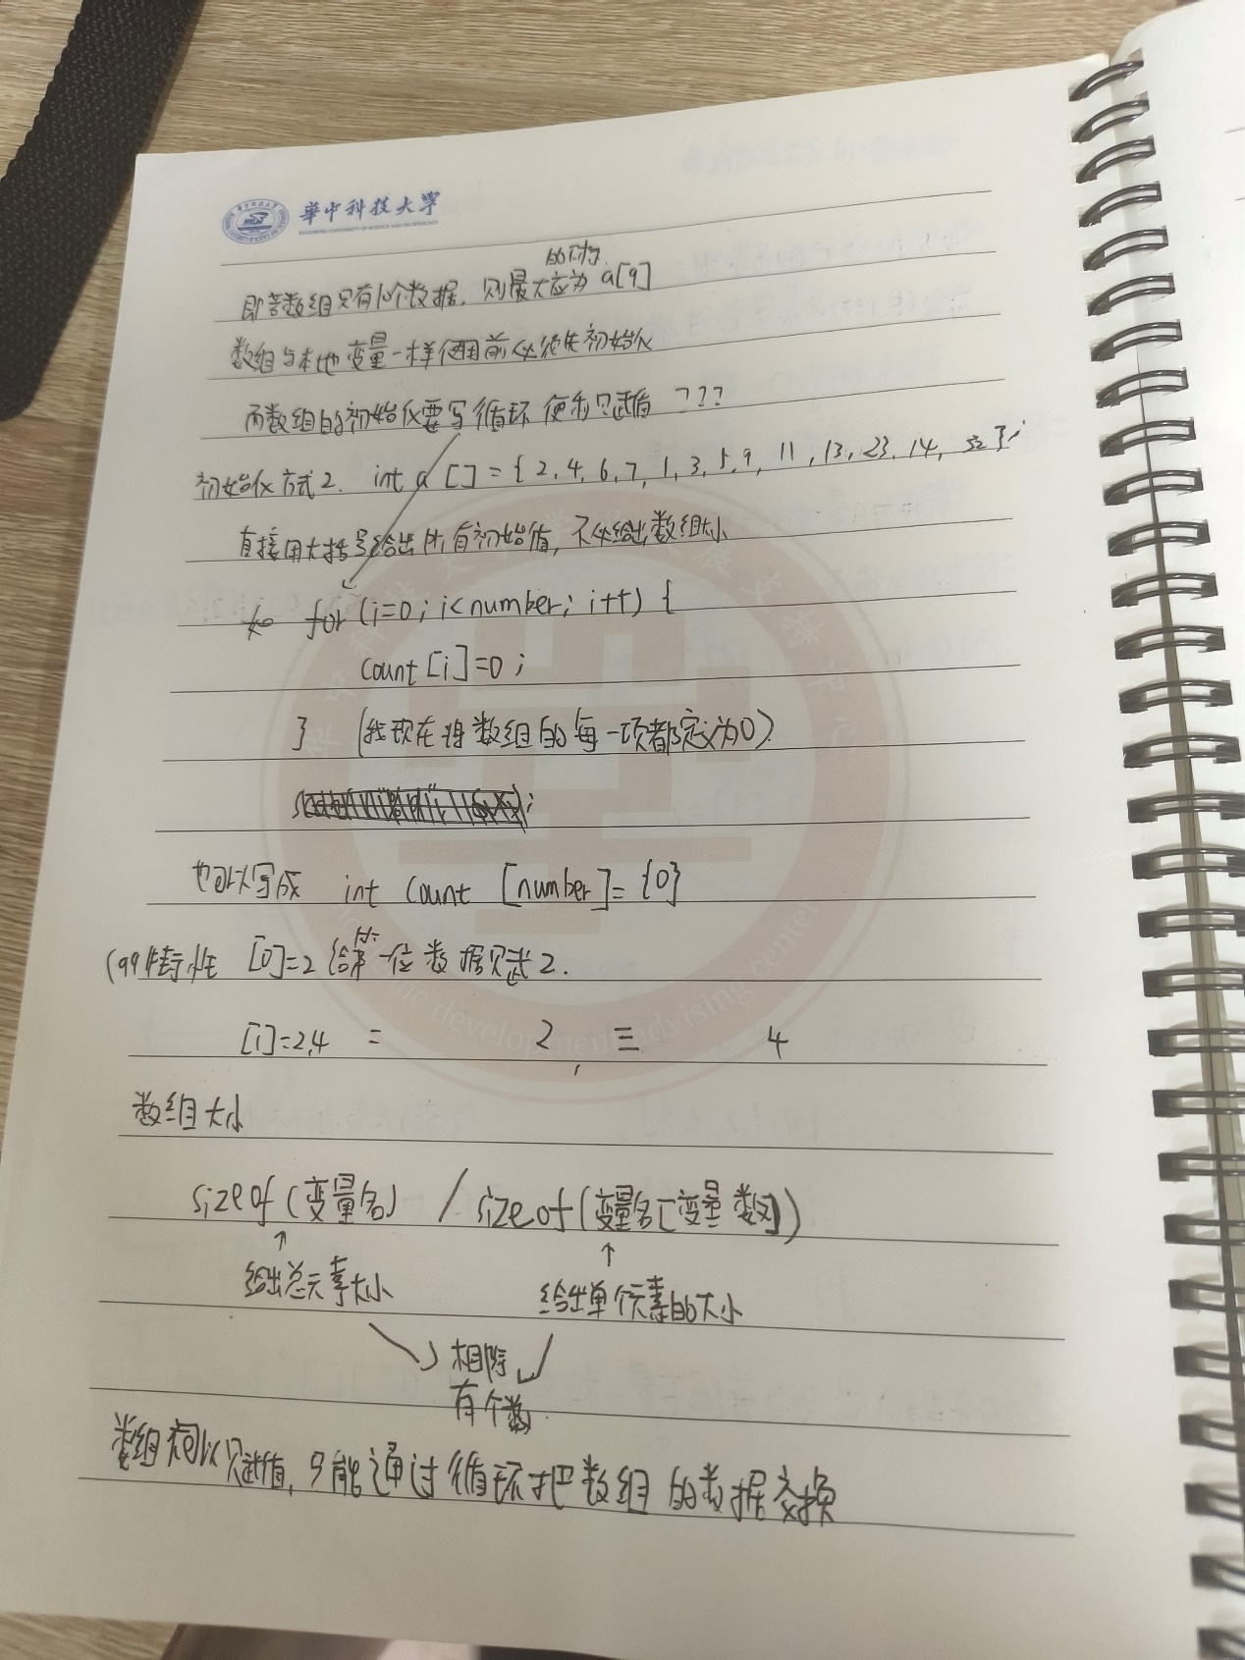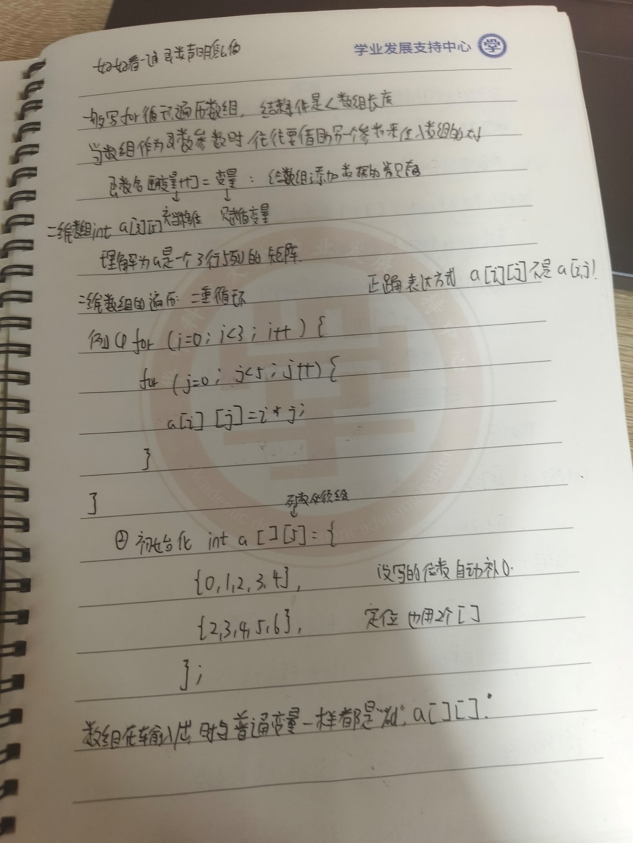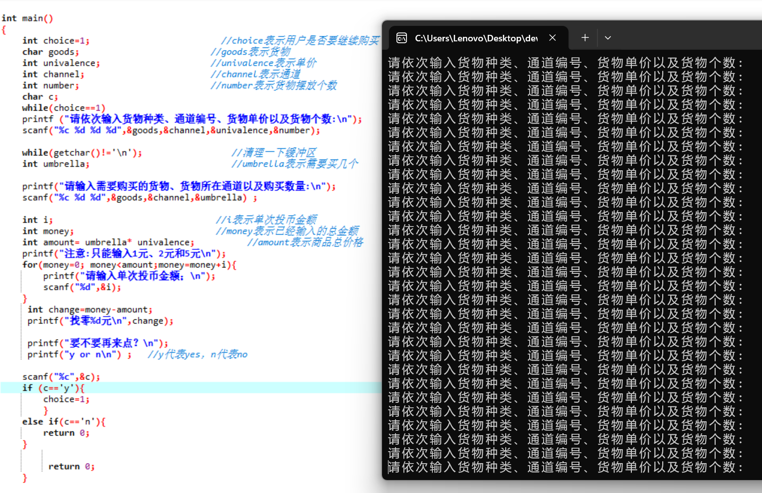

这是第一次尝试后的图片，不难发现进入了死循环

通过debug发现一直在while(choice==1)printf(“请输入货物种类······· · · · )那两句进行循环，才发现是while语句写的有问题，加了一个大括号正常了 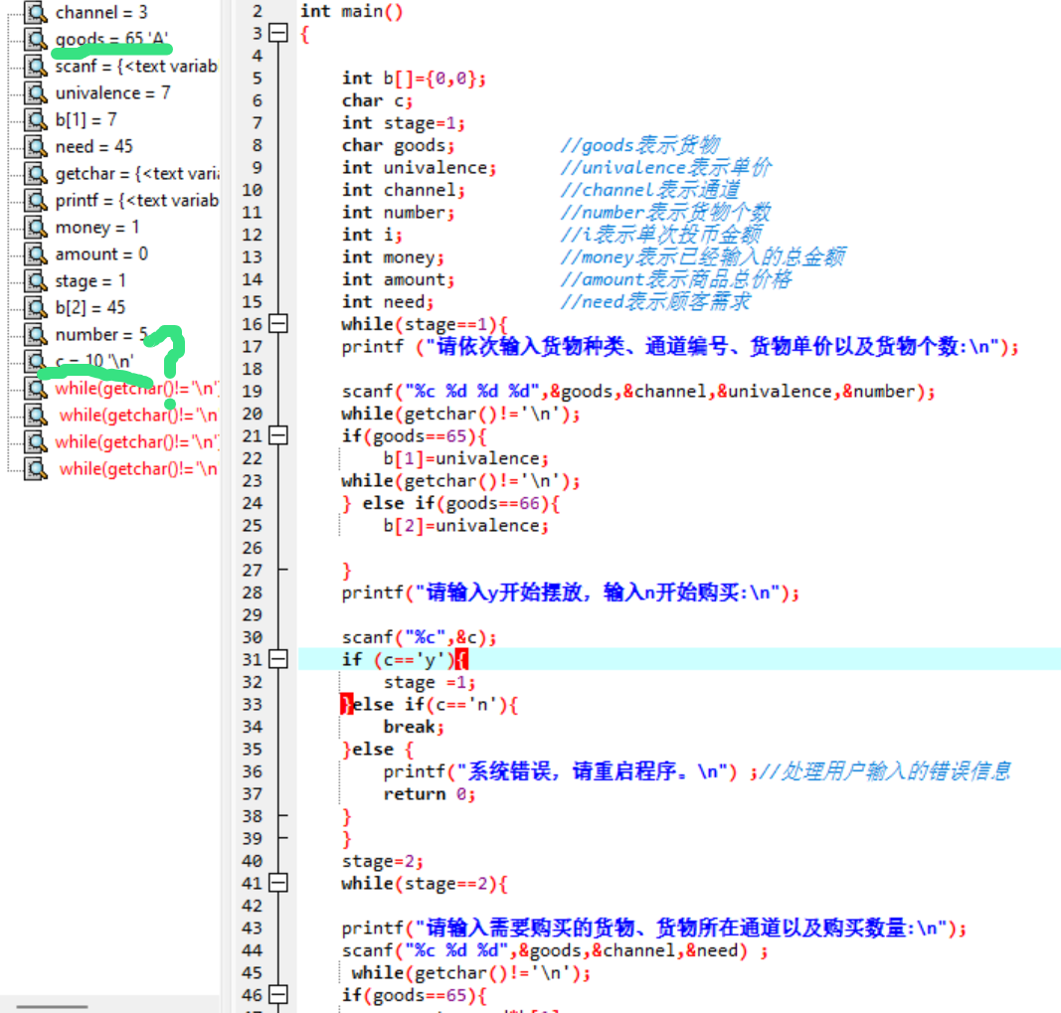

Level2-1

Scanf函数老是读不到我需要的字母的ascii码的值，第一次循环还好使，结果一旦开始第二次循环，那个字符就读不进来了而且出奇的一致给我返回10‘\n’，我尝试了在每一步后面都清理一遍缓冲区，结果还是不好使。我就以10和\n为切入点换了好几次字母，比如我第二次输入和第一次相同的字母，看看到底是字母的问题还是程序的问题，结果发现不管第二次输入什么，读出的值永远是10’\n’。这时我想要不去找找10这个数是谁的ASCII码吧，一查果然查到了

嘶难道他把我的程序进行下一步的标准当成了字符读进去了~~~~我就通过csdn查到了如何解决，即